**计算机系统结构实验**

**实验一：WINDLX模拟器安装及使用**

**学 院： 信息工程学院**

**班 级： 网络工程二班**

**学 号： 2015551621**

**姓 名： 王康**

**实验地点： 新计算机中心**

**实验时间： 2017.11.28**

**指导教师： 杨奇为**

1. **实验目的**

建立实验环境，了解WINDLX模拟器的结构及使用

1. **实验设备环境**

WinDLX要求的硬件平台是IBM PC兼容机，WinDLX是一个Windows应用程序，运行于Windows 3.0以上的操作系统。

1. **实验原理**

WinDLX软件包中带有说明文件，供安装程序时候使用。利用Fact.s及Input.s代码熟悉模拟器的配置、各项工具使用、寄存器设置及指令系统。

1. **实验步骤**

（1） WINDLX模拟器安装：

WinDLX 包含windlx.exe和windlx.hlp文件。同时，还需要一些扩展名为.s的汇编代码文件。 在本教程中将使用fact.s 和input.s这两个汇编代码文件。WinDLX的安装非常简单，我们在210.26.100.50上提供WinDLX压缩包（224K），只要将其解压到一个指定的目录，然后执行里面的windlx.exe即可。做实验时直接双击桌面上的WinDLX图标就可进入Windlx模拟器。

（2） 熟悉模拟器的配置：

初始化模拟器

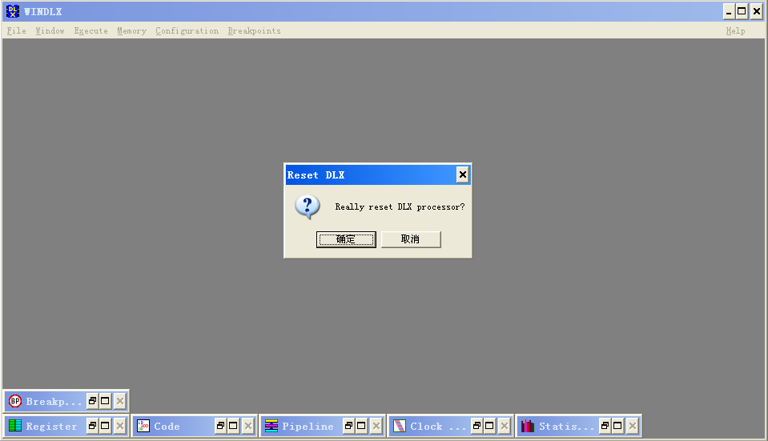

设置参数

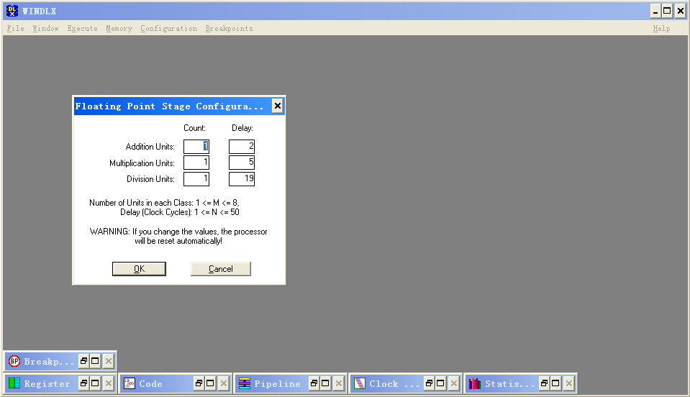

（3） 熟悉各工具的使用

下面是装载测试程序进行模拟的过程：

1、按顺序装载fact.s和input.s两个程序到主存

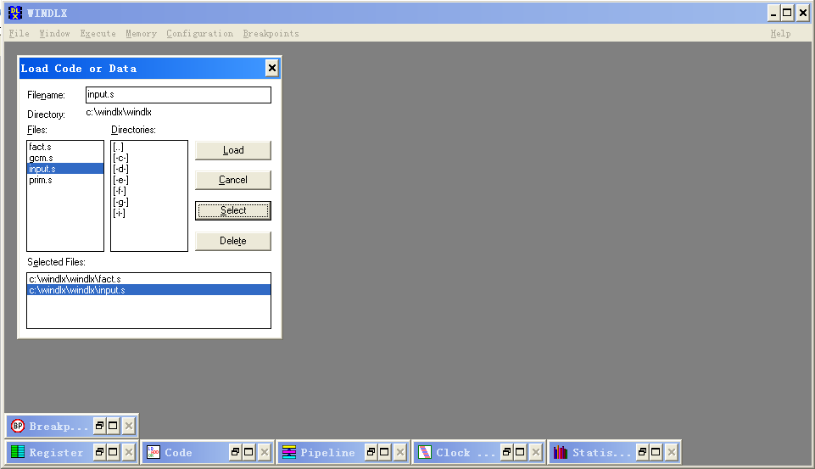

2、进行单步运行（F7），运行前个窗口如下：

Pipeline子窗口，窗口中用图表形式显示了DLX的五段流水线。可以看出，DLX执行指令的流水线是一个5段流水线，包括取指段（IF）、译码段（ID）、执行段（EX）、访存段（MEM）和写回段（WB）。可以看到DLX流水线的基本结构，在代表每个流水段的方框中，交叉线表示该方框目前没有执行指令，此时，所有方框均为交叉线，表明流水线没有执行程序在程序执行过程中。

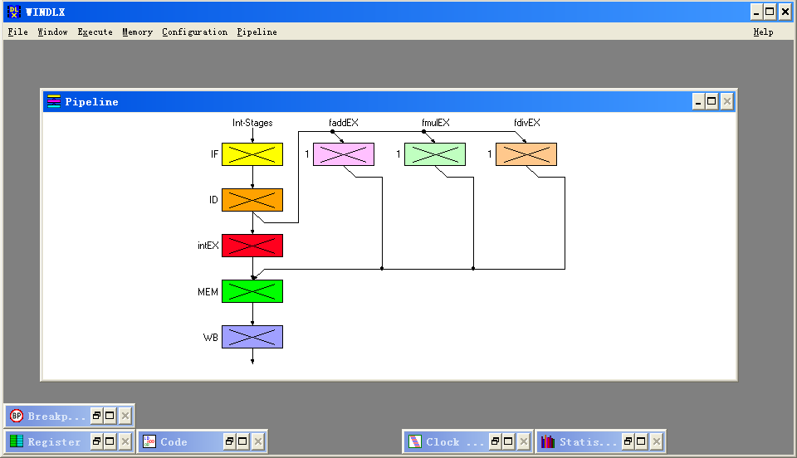

进入Code窗口。显示的内容是两个程序（fact.s和input.s）加载到内存中的情况。看第一行，最右边显示的是程序fact.s的第一条指令（addi r1，r0，0x1000）。

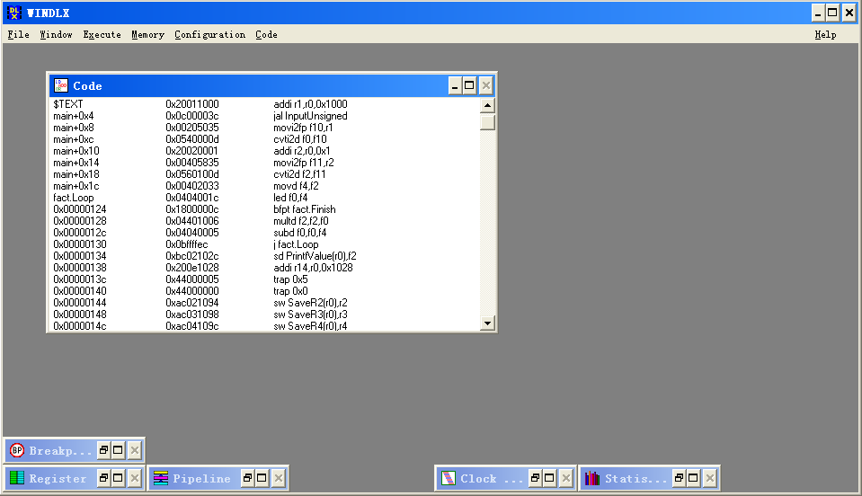

通过主窗口中Memory菜单下的Symbols选项来观察程序中每个变量或标号的实际地址。

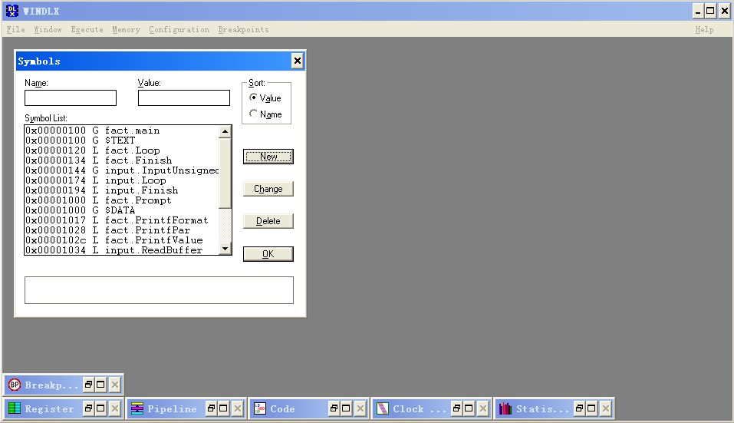

Register子窗口，可以看到DLX的全部寄存器及其内容，观察左上角的PC寄存器，其值为0x00000100，也就是说程序会从内存0x00000100处开始执行。

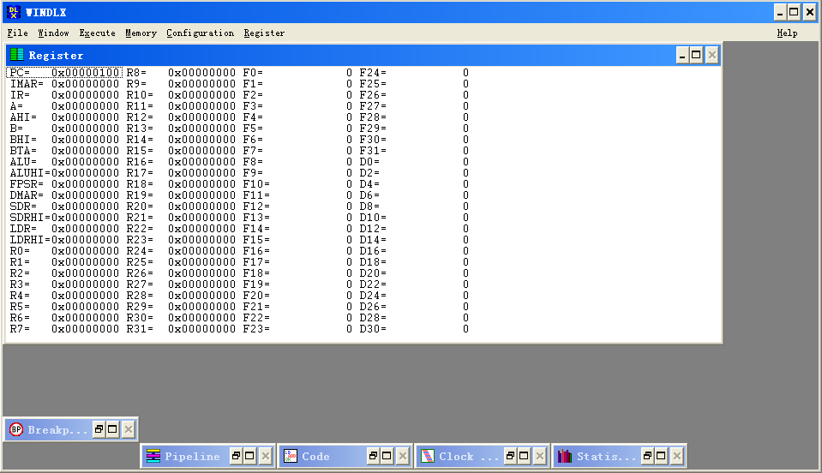

第一个周期

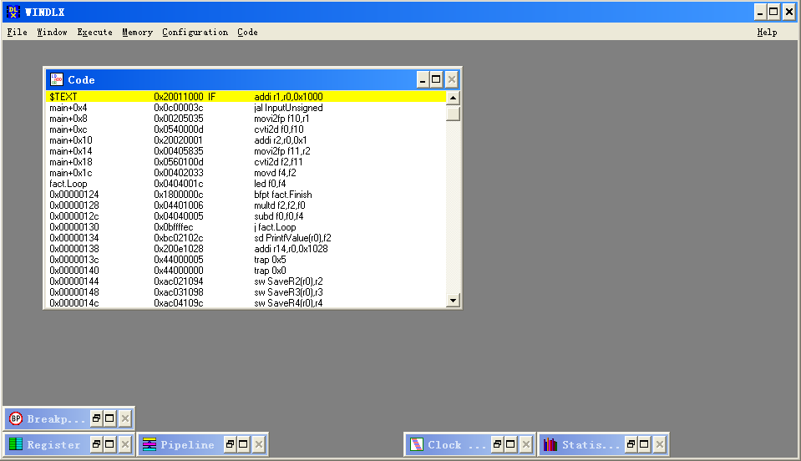

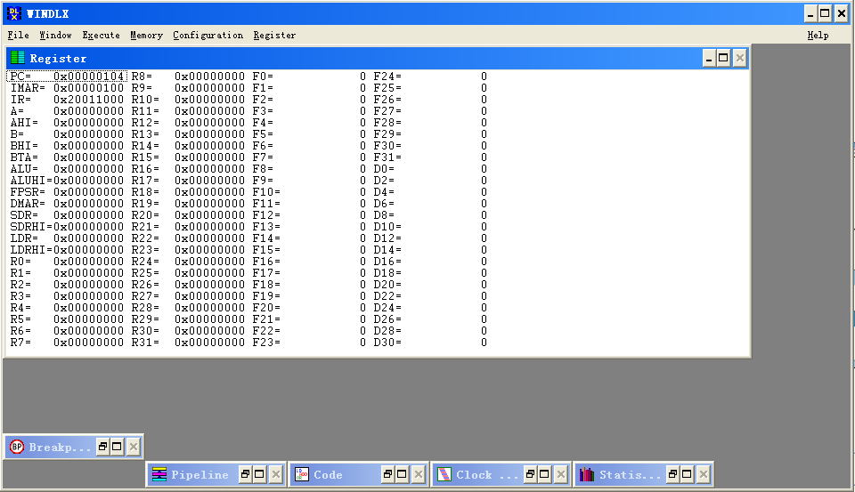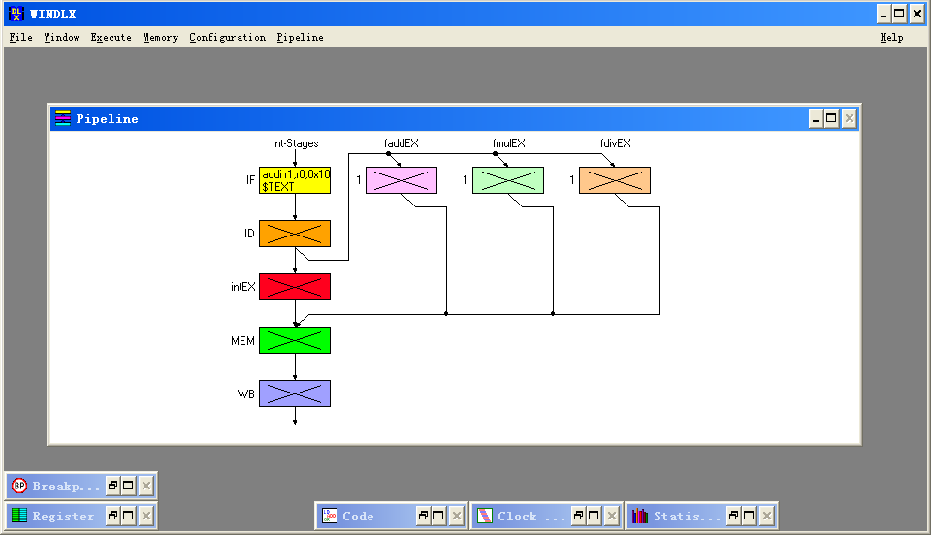

第二个周期

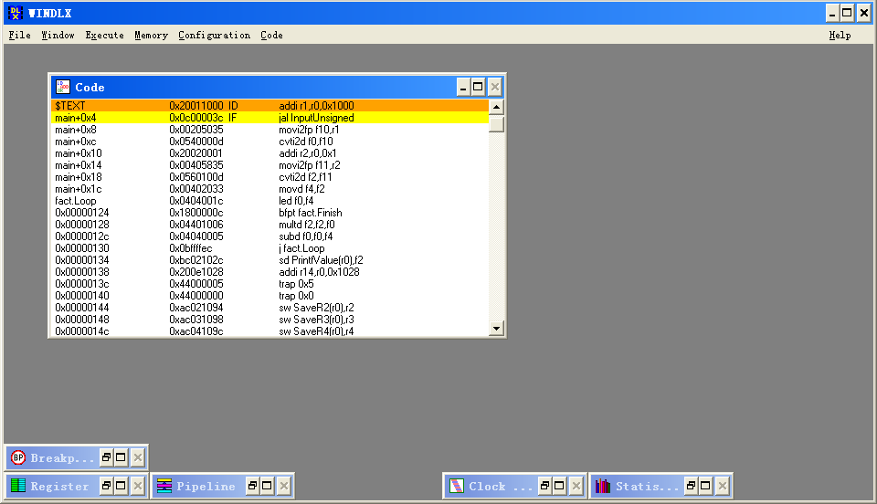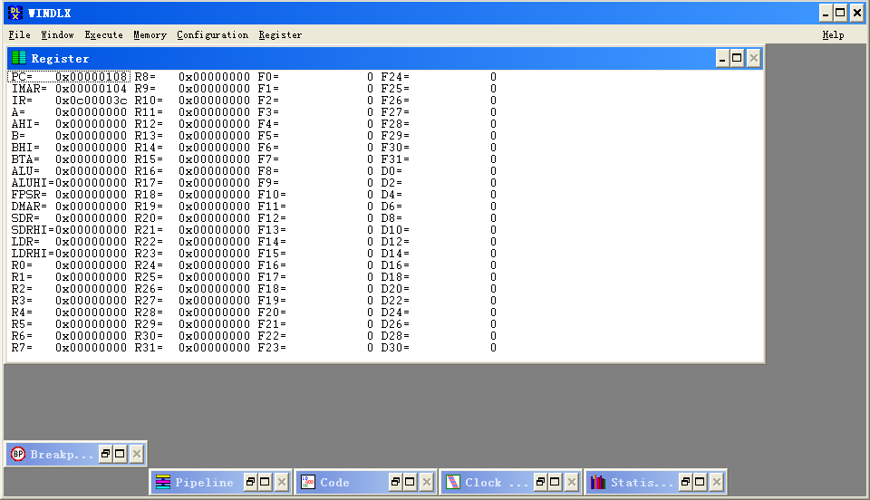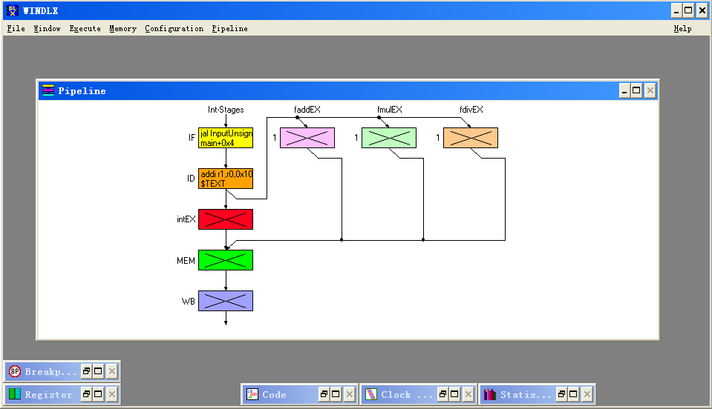

Clock Cycle Diagram子窗口，它显示DLX流水线的时空图。第三个周期

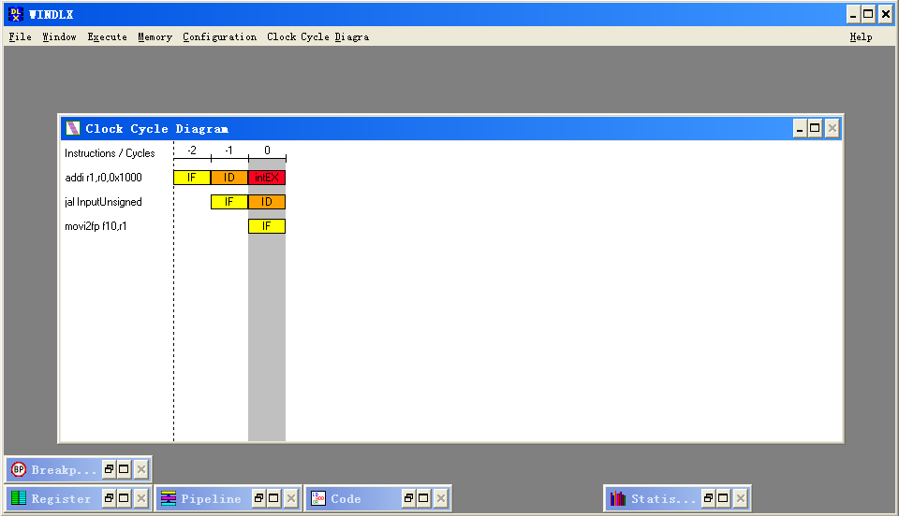

第四个周期

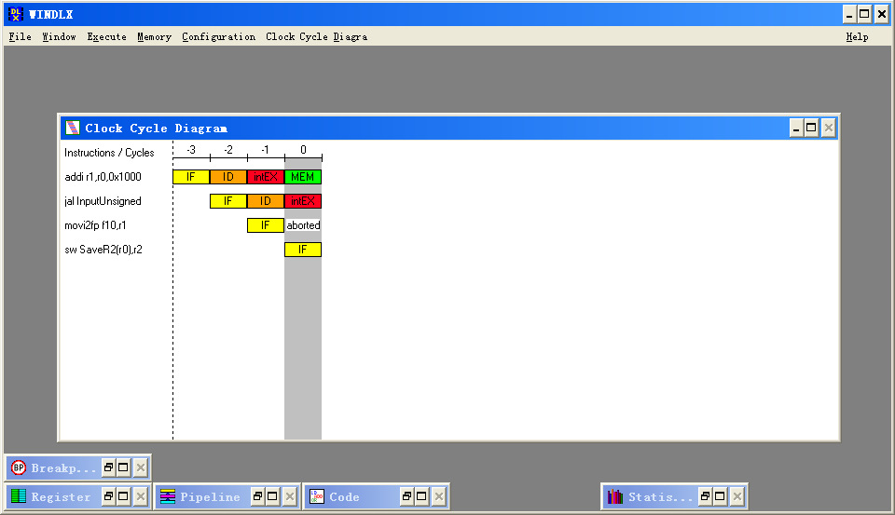

第五个周期

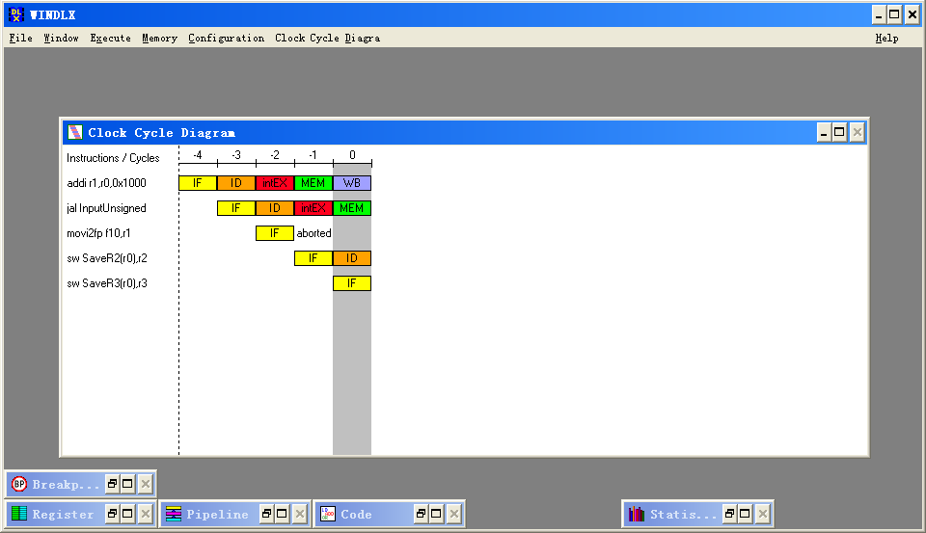

在Clock cycle diagram子窗口中双击该指令，会看到一个如图所示的“Information about addi r1，r0，0x1000”的子窗口，该窗口详细显示了该指令在每一个流水段处理器内部的执行动作。

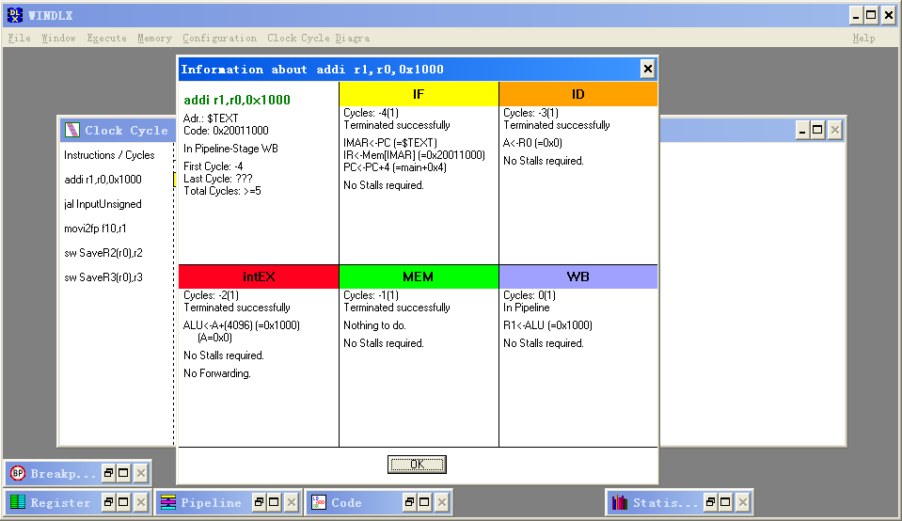

窗口Statistics，可以看到该窗口提供了各个方面的信息：模拟中硬件配置情况、暂停及原因、条件分支、 Load/Store指令、浮点指令和traps。窗口中给出事件发生的次数和百分比。利用这些数据，我们可以定量的比较各种改善流水线性能的技术对程序运行的影响情况。

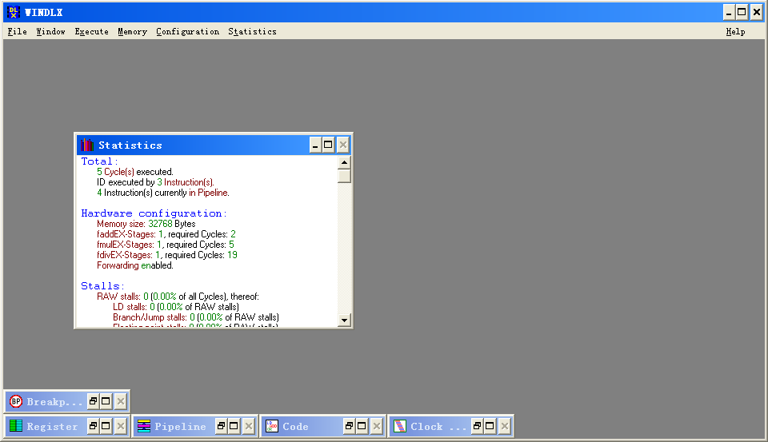

**五、实验数据与结果分析**

请写出DLX流水线第五个周期----第十个周期的code子窗口，Clock Cycle Diagram子窗口，Register子窗口的内容（截图）。

1.第五周期

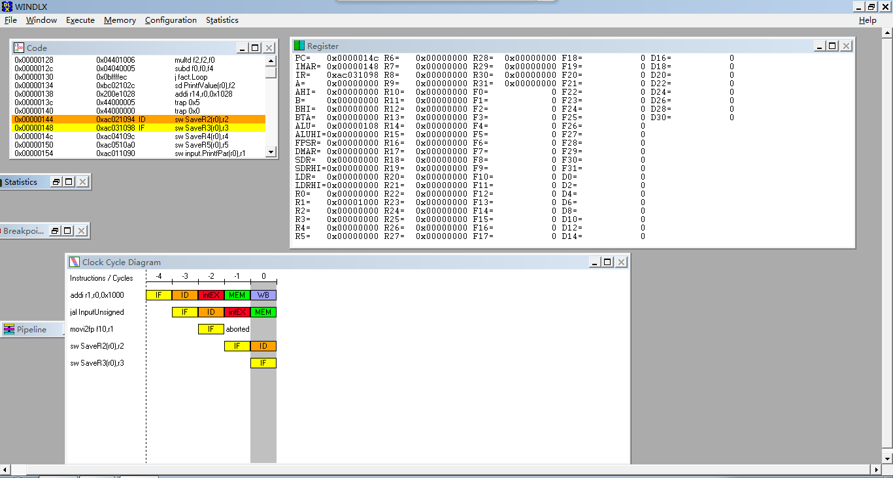

1. 第六周期

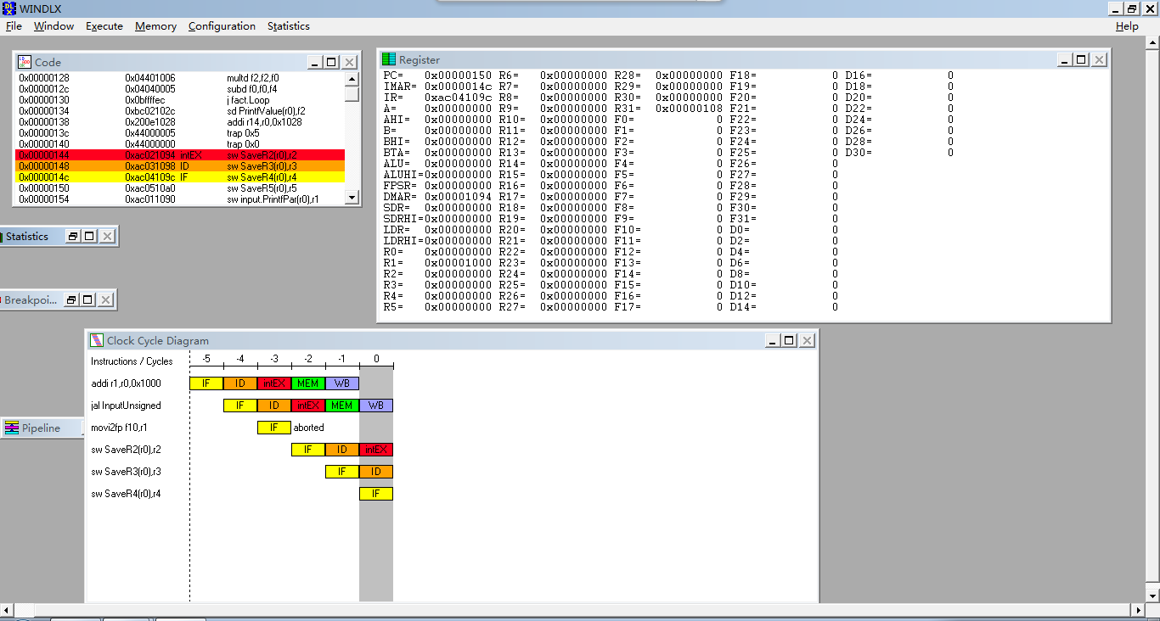

1. 第7周期

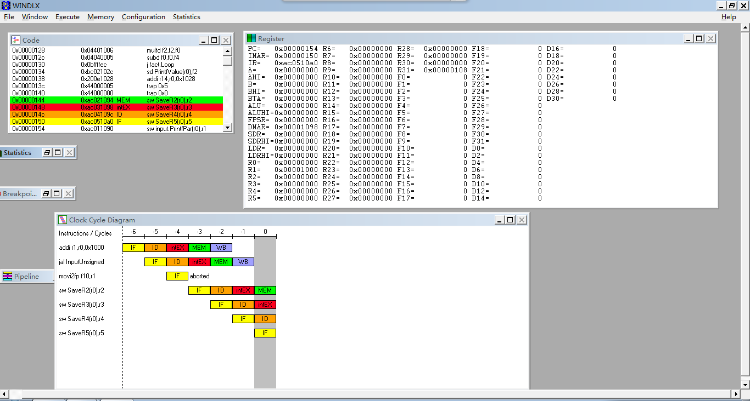

4.第八周期

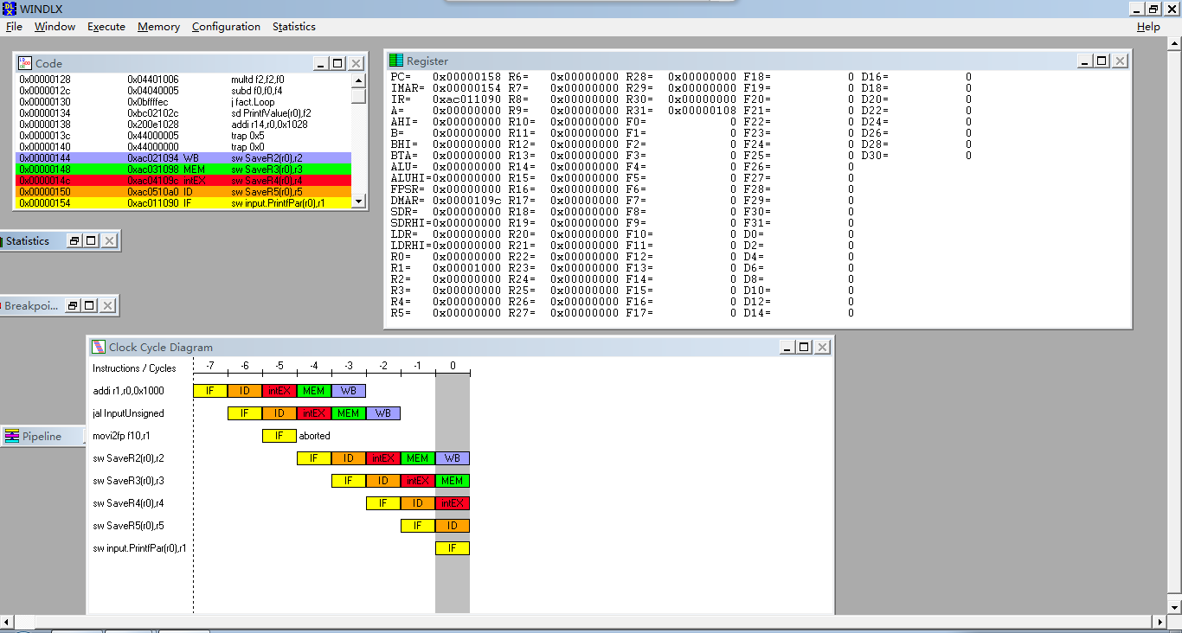

1. 第九周期

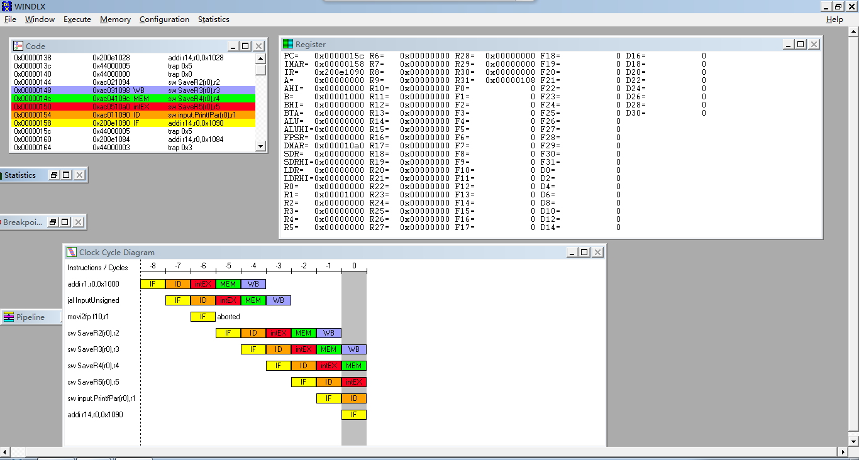

1. 第十周期

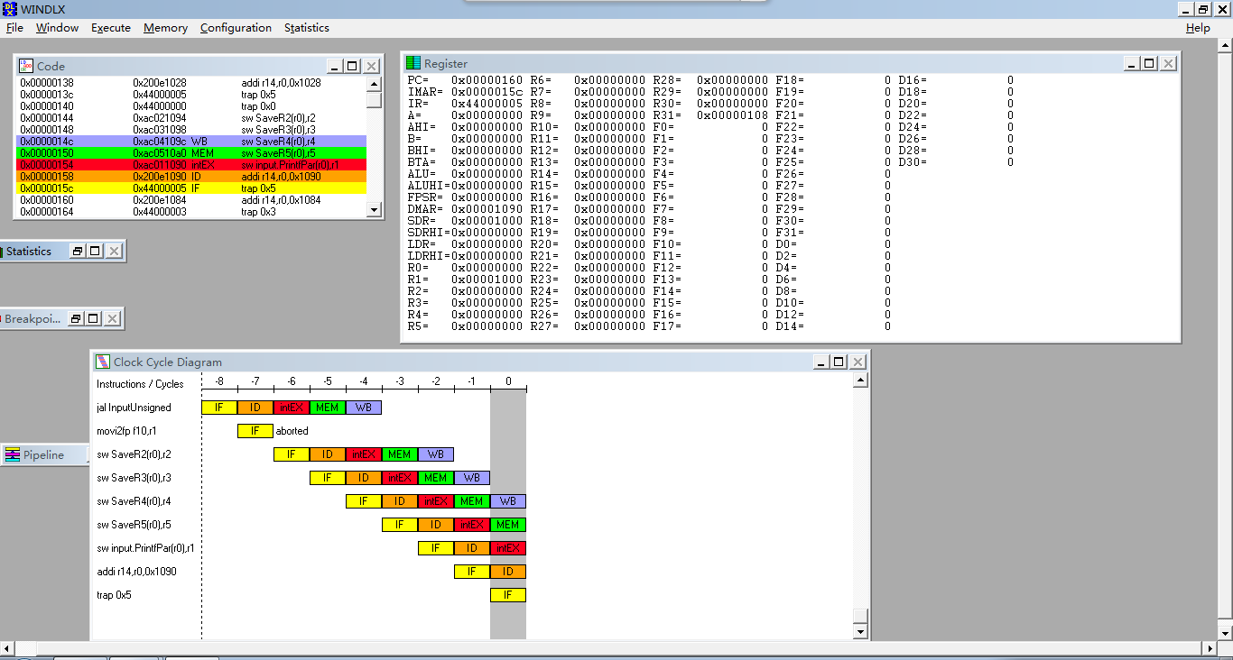

1. **实验遇到问题**

问题：对各个部件不理解，随意改动部件数值，流水线出现错误

解决：通过百度查找资料了解pipeline各个部件的功能，左边从上到下依次为取指段（IF）、译码段（ID）、执行段（EX）、访存段（MEM）和写回段（WB）,上面从左到右依次为浮点加法器，浮点乘法器，浮点除法器

1. **实验总结**

通过实验学会了对WINDLX模拟器有了初步的认识并且学会了WINDLX模拟器安装及使用，各类窗口的查看及其所代表的意义，为以后的实验的顺利进行打下了良好的基础。初步对指令有一点了解，能够认识一些简单指令的功能。